UPOZORNENIE

Puncový úrad Slovenskej republiky upozorňuje odbornú i laickú verejnosť, že v záložni na území SR bol ponúkaný na výkup náramok (viď. foto) , vyrobený zo striebornej reťazoviny, plátovaný tenkým zlatým plechom, hmotnosť 23,10 g a dĺžka 21,5 cm.

Náramok je falzifikát !!!! Na náramku je zlatý len uzáver (karabína) a ukončenia (tzv. piškóty), a spojovací krúžok za karabínou, na ktorom je vyrazené rýdzostné číslo „585“ a puncová značka ruskej federácie pre zlato“585„ .

Nedeštruktívnymi skúškami (XRF metódou a skúškou na kameni) nie je možné zistiť, že sa jedná o falzifikát.

Detail náramku Puncová značka vyrazená na náramku
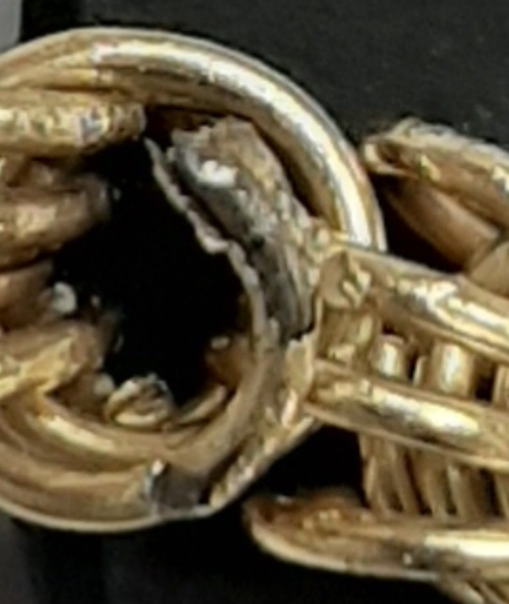
Puncový úrad SR

